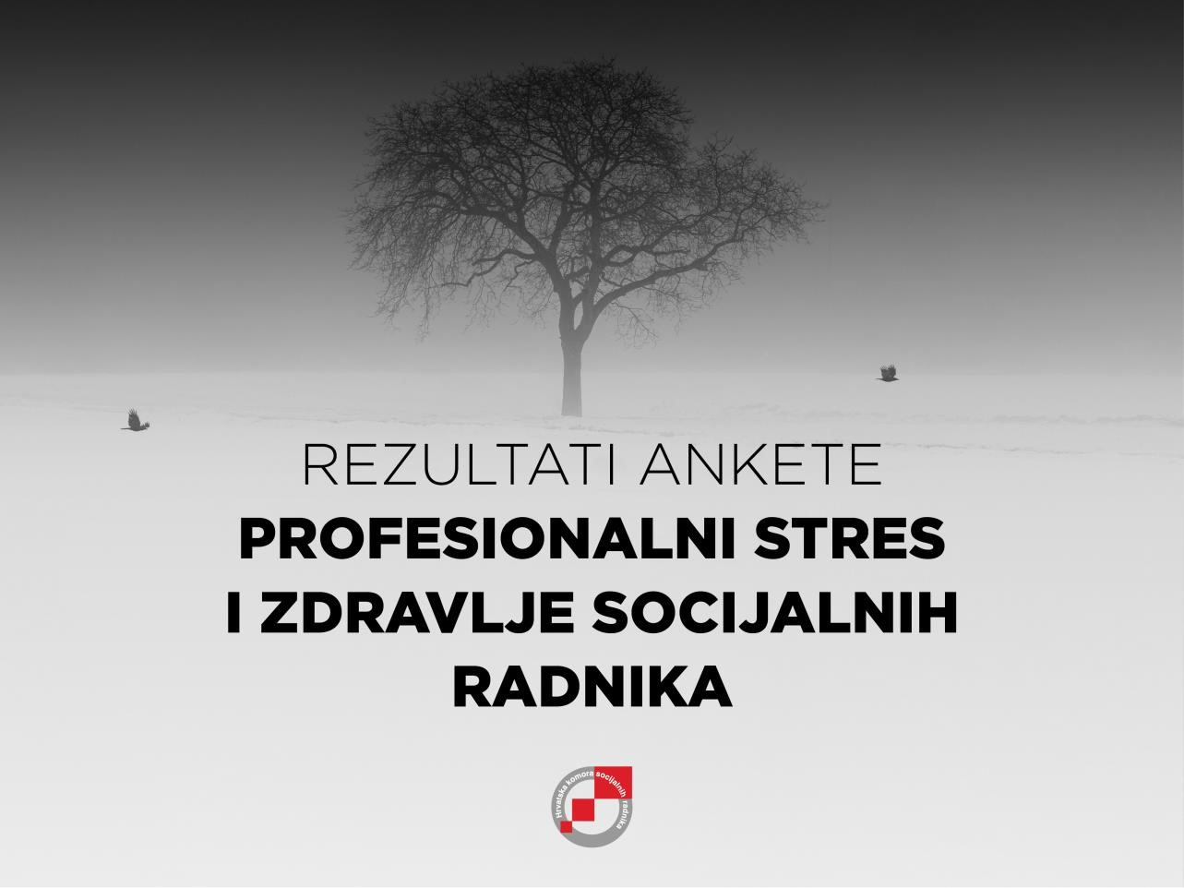
Profesija socijalnog rada jedna je od najstresnijih, a biti socijalni radnik danas je teže nego ikad prije. U profesionalnim krugovima često neformalno govorimo o sve češćim i ozbiljnijim oboljevanjima socijalnih radnika, a da pri tome ne raspolažemo konkretnim podacima. Stoga je Hrvatska komora socijalnih radnika u razdoblju od 23. do 31. listopada 2019. godine provela istraživanje među svojim članovima s ciljem ispitivanja izvora profesionalnog stresa te zdravstvenog stanja socijalnih radnika.

Sociodemografkska i profesionalna obilježja
U istraživanju je sudjelovalo 739 socijalnih radnika iz cijele Republike Hrvatske.
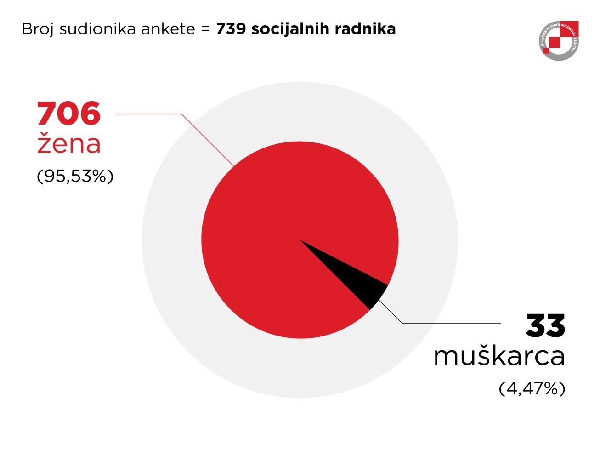
Prema broju godina radnog staža, najviše sudionika ima između 11 do 30 godina radnog staža (43,85%). Zatim, od 1 i 10 godina radnog staža (41,56%), a više od 30 godina radnog staža ima 15,01% sudionika.
Najveći broj sudionika zaposlen je u sustavu socijalne skrbi (88,36%) pri čemu najčešće u Centru za socijalnu skrb (72,94%). Od ostalih sustava, izdvaja se sustav zdravstva a 3,65% sudionika te NGO sektor sa 1,76% dok su ostali sustavi (pravosuđe, sustav odgoja i obrazovanja, privatna praksa, poslovni sektor, ministarstva, lokalna i regionalna samouprava) zastupljeni s manje od 1% sudionika.

PROFESIONALNI STRES SOCIJALNIH RADNIKA
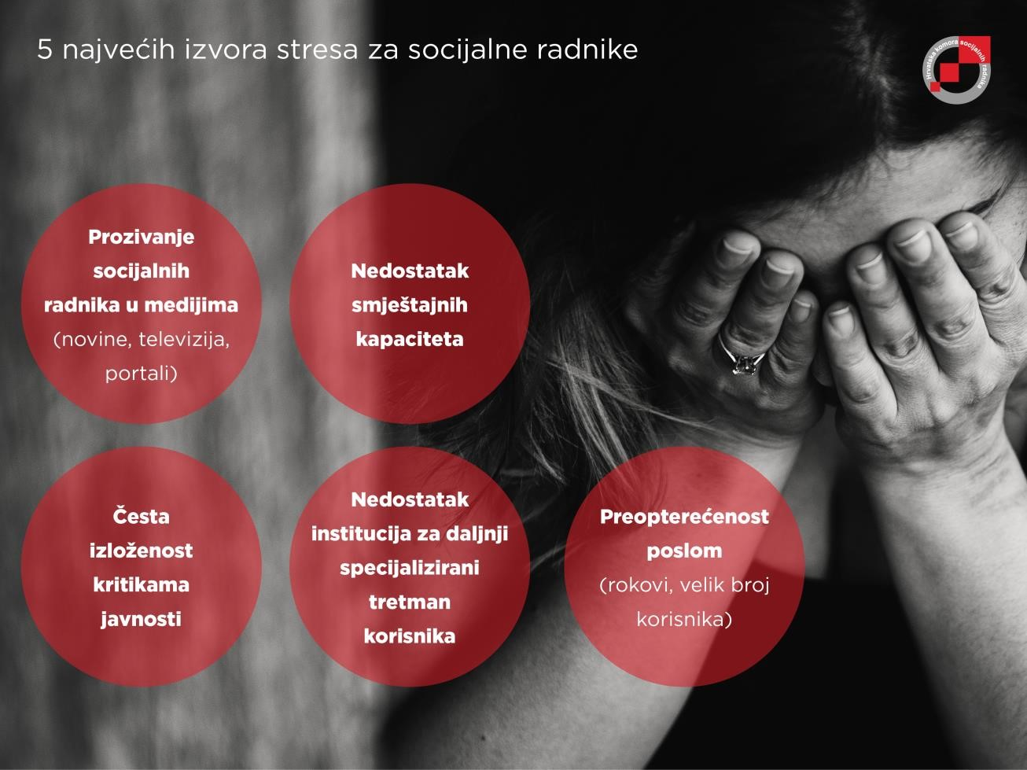
U tablici su prikazani izvori profesionalnog stresa socijalnih radnika poredan od najsnažnijeg do najmanje snažnog.
Rb. | Izvor profesionalnog stresa | Aritmetička sredina (M) | St.  devijacija
1. | Prozivanje socijalnih radnika u medijima (novine, televizija, portali) | 4,32 | 0.91
2. | Nedostatak smještajnih kapaciteta | 4,22 | 1.07
3. | Nedostatak institucija za daljnji specijalizirani tretman korisnika | 4,19 | 0,.96
4. | Česta izloženost kritikama javnosti | 4,13 | 1
5. | Preopterećenost poslom (rokovi, velik broj korisnika) | 4,13 | 0.89
6. | Nemogućnost udovoljavanju korisnikovim zahtjevima zbog objektivnih okolnosti (nedostatak sredstava, institucija i sl. ) | 4,09 | 0.93
7. | Nametanje poslova koji ne spadaju u opis mog radnog mjesta | 4,00 | 1.13
8. | Izloženost verbalnoj agresiji korisnika | 3,97 | 1.05
9. | Nedostatak udomiteljskih obitelji | 3,96 | 1.2
10. | Nejasna tumačenja zakonskih odredbi | 3,8 | 0.99
11. | Omalovažavanje od strane drugih stručnjaka | 3,69 | 1.12
12. | Česte promjene zakonskih regulativa | 3,62 | 1.07
13. | Loša suradnja s drugim institucijama | 3,61 | 1.02
14. | Male mogućnosti napredovanja | 3,31 | 1.23
15. | Izloženost fizičkim napadima korisnika | 3,25 | 1.43
16. | Loše rukovođenje (voditelj, predstojnik, ravnatelj) | 3.23 | 1.33
17. | Izostanak podrške kolega | 3,01 | 1.24
18. | Loši međuljudski odnosi unutar ureda | 2,97 | 1.32
19. | Neprikladan prostor za rad (veličina ureda, djeljenje ureda s drugim radnikom) | 2,89 | 1.51
20. | Neopremljen prostor za rad (računala, namještaj i sl) | 2,51 | 1.37
21. | Znatno veća zastupljenost žena među zaposlenicima | 2,42 | 1.27

Fizički napad u posljednjih godinu dana je doživjelo 4% sudionika pri čemu 83% NIJE otišlo na bolovanje nakon doživljenog napada. Razlozi neodlaska na bolovanje su: posao bi mi se nagomilao; primio/la bi manju plaću, a imam djecu; želio/la sam sve izdržati; nisam imao/la vidljive ozljede. Verbalni napad u posljenjih godinu dana doživjelo je 36.67% sudionika.
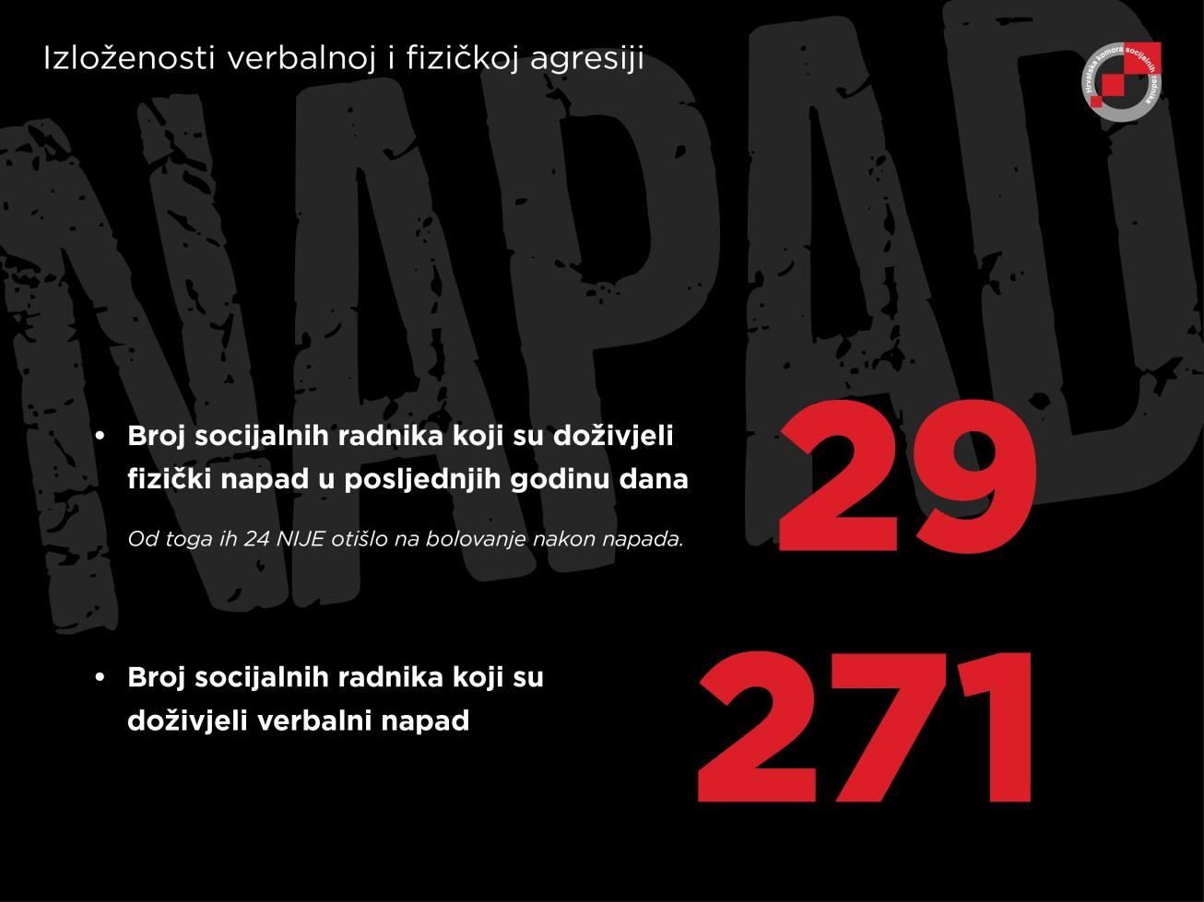

ZDRAVLJE SOCIJALNIH RADNIKA
Uslijed izloženosti profesionalnom stresu javljaju se i posljedice koje se ogledaju u svakodnevnom psihofizičkom funkcioniranju. Najčešći osjećaji s kojima su suočeni u svom radu su : osjećaj umora čak i kad se naspavam (M=3.69); razdražljivost i napetost (M=3.64); osjećaj sniženog raspoloženja (M=3.34); problemi sa spavanjem (M=3.34) te malo interesa ili zadovoljstva u obavljanju poslova (M=3.17).
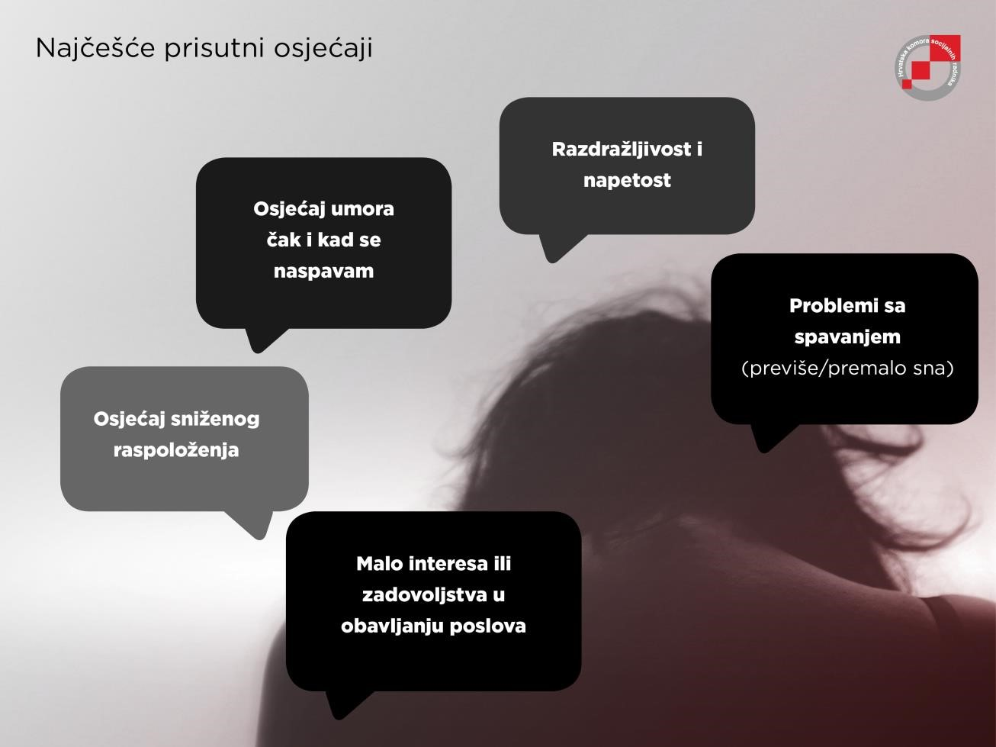
U proteklih godinu dana 48,58% sudionika koristilo bolovanje, a prosječna dužina korištenja bolovanja je 7 dana. Zabrinjavajuće je da je čak 50,47% (N=373) sudionika suočeno s dugotrajnom bolesti ili dugotrajnim zdravstvenim problemom.
Najčešće bolesti su: visok krvni tlak – 21%; kronična oboljenja kralježnice – 33%, visok kolesterol i masnoće – 25%, te depresija – 15%. Bolesti štitnjače su identificirane kao specifičan problem u populaciji („po pitanju zdravlja mog i mojih kolega koji smo u većem dijelu zaposleni u Centru oko trideset godina mogu reći da gotovo sve kolegice imaju probleme sa štitnom žlijezdom i uzimaju terapiju duže godina, ja sam osobno operirala tumor do štitnu žlijezde i režanj štitne žlijezde“). Pri tome 1 sudionik navodi kako trenutno ima dijagnozu karcinoma štitnjače! Iznimno zabrinjavajuć podatak
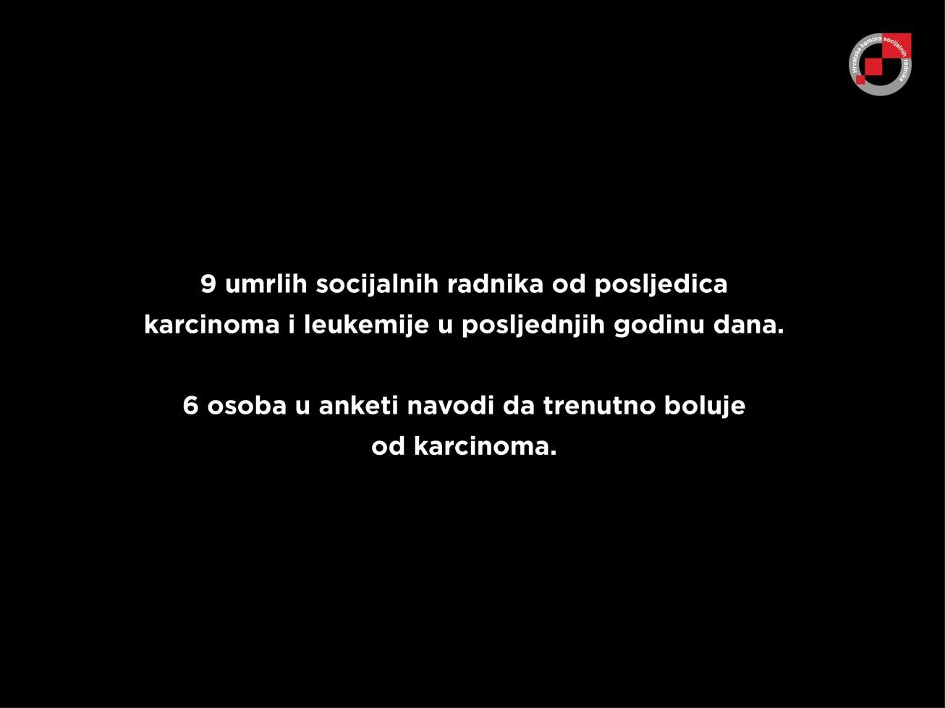
„Nakon 9 godina rada po centrima za socijalnu skrb, u 36. godini života dijagnosticiran mi je karcinom štitnjače. Nehumani radni uvjeti i svakodnevni stres su zasigurno doprinijeli nastanku karcinoma. Iz tog razloga odlučila sam se prestati baviti socijalnim radom u Hrvatskoj. Još sam relativno mlada pa sreću u struci možda ostvarim u nekoj uređenoj zapadnoj državi koja brine o svojim zaposlenicima (građanima).“
No, bez obzira na sve lošije zdravlje, socijalni radnici (u sustavu socijalne skrbi) imaju pravo na sistematski pregled samo svake 2 godine (podatak za CZSS Zagreb). Omogućavanje sistematskih pregleda za zaposlene socijalne radnike ovisi o materijalnim sredstvima Centara za socijalnu skrb i drugih ustanova zbog čega socijalni radnici češće ne odlaze na sistematske i češće.

Dulje od 6 mjeseci.

